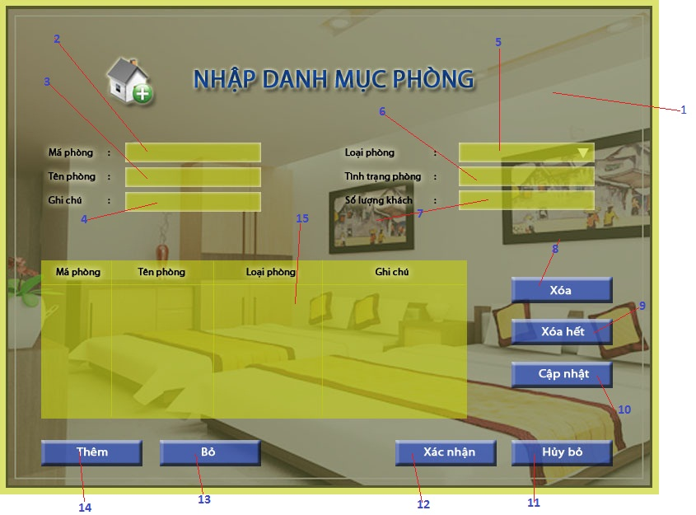

|  |  |  |  |
| --- | --- | --- | --- |
| STT | Loại | Sự kiện | Hướng dẫn người dùng |
| 1 | Winform | Load: truy cập CSDL, lấy ra các loại phòng hiện đang có trong hệ thống, thêm vào combobox số 5. |  |
| 2 | Textbox | Không | Người dùng nhập mã phòng vào. |
| 3 | Textbox | Không | Người dùng nhập tên phòng vào. |
| 4 | Textbox | Không | Người dùng nhập ghi chú vào. |
| 5 | Combobox | Không | Người dùng chọn mã loại phòng của phòng vào. |
| 6 | Combobox | Không | Người dùng chọn tình trạng phòng cho phòng. |
| 7 | Textbox | Không | Người dùng nhập số lượng khách trong phòng vào, mặc định hệ thống sẽ hiển thị là 0 |
| 8 | Button | Click: xóa phòng có mã phòng trùng với 1 phòng trong CSDL nếu phòng đó không có khách | Xóa 1 phòng ra khỏi CSDL. |
| 9 | Button | Click: xóa hết những phòng không có khách | Xóa hết tất cả những phòng hiện không có khách. |
| 10 | Button | Click: cập nhật lại thông tin phòng có mã phòng trùng với mã phòng cho người dùng nhập. | Khi cần thay đổi thông tin phòng, nhập mã phòng trùng với phòng cần thay đổi, nhập vào các thông tin cần thay đổi, hệ thống sẽ thay đổi trong CSDL. |
| 11 | Button | Click: đóng form hiện tại | Dùng khi không muốn lập danh mục phòng nữa. |
| 12 | Button | Thêm tất cả những phòng có trong datagridview vào CSDL | Sau khi đã hoàn tất việc nhập phòng, người dùng bấm nút này để thêm tất cả những phòng vừa nhập vào CSDL |
| 13 | Button | Click: Xóa 1 phòng có mã phòng trùng với 1 phòng trong datagirdview | Khi người dùng nhập sai, muốn xóa phòng đó ra khỏi danh sách phòng dự định nhập vào, nhập mã phòng muốn xóa, bấm nút này. |
| 14 | Button | Click: thêm 1 phòng vào datagridview. | Thêm phòng này vào danh sách phòng dự định nhập vào CSDL |
| 15 | Datagridview |  | Hiển thị danh sách các phòng dự định thêm vào danh sách. |

Góp ý:

Nhóm 15 đề xuất thực hiện giao diện Chương trình gần như thế này:

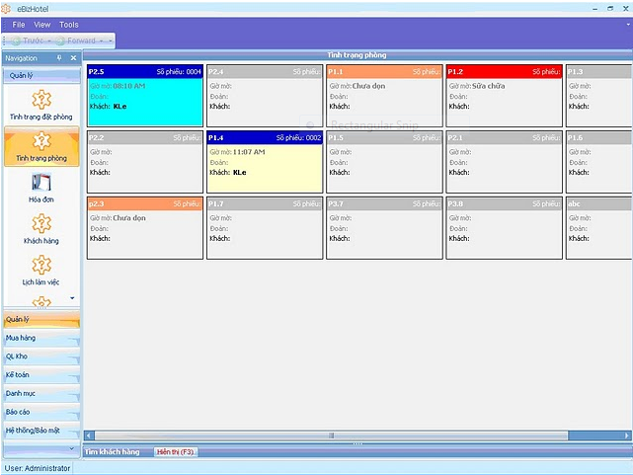

Khi đó:

Phần 1 của Form Nhập danh mục phòng sẽ là 1 cái Tab Pane chứ không phải Winform nữa.

Cái này còn phụ thuộc vào nhóm 13. Nhóm 13 nên xem xét nhé.